教育部2022年第十六届“西门子杯”中国智能制造挑战赛全国初赛西部一分赛区竞赛通知

**一、竞赛日程**

|  |  |  |  |  |
| --- | --- | --- | --- | --- |
| **活动** | **赛项组** | **日期** | **时间** | **地点** |
| 抽签 | 所有参赛师生 | 8月27日 | 10：00-12:00 | 腾讯会议（会议号：456190712） |
| 开幕式 | 全体参赛师生 | 9月2日 | 17:00 | 科学楼二层报告厅 |
| 比 赛 | 流程行业自动化 | 9月3日 | 08:00-18:00 | 电机馆五层实验室 |
| 离散行业自动化 | 08:00-18:00 | 电机馆三层实验室 |
| 信息化网络化 | 08:00-18:00 | 电机馆三层实验室 |

1. **比赛流程**

1、比赛当天，参赛队按照所预约的赛点，携带相关资料，按照顺序到赛点参加比赛。

2、参赛队检录。

注意：赛前检录旨在确认参赛队伍名单，检查学生本人参赛，严禁替赛（指导教师无需检录，不可以进入赛场），未经核对身份，严禁对参赛队人员进行检录操作。如因误操作导致纠纷或法律问题，需当事人承担相应后果。所有队员均需要检录，没有检录的队员将无法获得任何成绩与奖项。

（1）参赛队成员出示以下资料：

    学生证或身份证：原件或复印件出示，确认本人报到。

    保险单：覆盖参赛期间的综合意外险，向工作人员出示（非赛点院校队伍需要，每人1份）。

    《免责声明》（每人1份）：官网下载，所有报到的参赛同学仔细阅读后打印签字，上交工作人员。

    《法律声明》（每队1份）：官网下载，所有赛项参赛队打印仔细阅读后，由队长签字，上交工作人员。

    报名表（每队1份）：下载打印，指导老师或带队老师签字并加学校/学院盖章。

说明：

    学生证或身份证：正式比赛赛前检录时，需出示给工作人员核查信息。

    保险单：保单打印件、复印件或者购买截图均可，必须显示个人信息和有效期。为了每位学生的人身安全保障，所有参赛者请于赛前购买参赛期间的综合意外险，在报到时需出具保险单，否则不予检录。保险为能够覆盖参赛全程的综合意外险种即可，具体金额各参赛队视情况而定。

    报名表：官网下载打印后，指导老师或带队老师签字，须有学校或学院的盖章。（报名表信息必须与官网注册信息一致。官网没有的或者报名表没有信息的个人将无法参赛）

    《免责声明》《法律声明》官网下载打印签字。

（2）工作人员核对信息：本人参赛，个人证件信息与官网一致（包括：学校、年级、姓名、身份证号），并填写检录表。

3、参赛队比赛。

按照各个赛项的比赛流程，在裁判监督下，完成比赛。具体要求与流程见各个赛项比赛规则。

4、成绩登记。

（1）各赛点每组每轮比赛结束后，成绩确定后，在比赛现场，张贴公布。

（2）本赛区所有赛点队伍完成比赛后，分赛区承办单位收集各个赛点比赛资料（包括评分表、检录表、视频等）的电子版。

（3）按照要求完成评分后，分赛区承办单位将收到的各赛点的检录信息、成绩信息等录入到大赛官网后台。确认无误后发布，学生可以通过个人主页查看。

5、参赛队评奖。

**三、分赛区及赛点参赛联系及信息登记**

本年度大赛初赛采取分赛区+赛点的方式进行。凡划分到我赛区的参赛队伍可以选择以下赛点进行比赛。各赛区赛点的联系方式如下：请参赛队根据各参赛点关于提交参赛信息和比赛当天的注意事项等信息可咨询对应的赛点联系人。

|  |  |  |  |  |
| --- | --- | --- | --- | --- |
| 赛点学校 | 联系人及联系方式 | 参赛回执提交方式及要求 | 备注 | 是否接受其他省内外院校参赛 |
| 太原理工大学 | 侯老师  qq群：756788074 | 扫码填写参赛回执，8月25日之前发回，否则不予安排比赛。 | 咨询方式：参赛队员加入2022年西门子挑战赛西部一赛区群，群号为：756788074。 | 仅限本省队伍 |
| 山西大学 | 张老师  QQ号：397587503 | 企业微信群“2022西门子杯山西大学”中的收集表填写参赛回执，8月25日之前发回，否则不予安排比赛。 | 咨询方式：参赛队员加入企业微信群“2022西门子杯山西大学”。 | 仅限本校队伍 |
| 中北大学 | 张老师、 尤老师  QQ群：763321781 | 扫码填写参赛回执，8月25日之前发回，否则不予安排比赛。 | 咨询方式：参赛队员加入2022年西门子挑战赛西部一赛区中北大学赛点QQ群，QQ：717810891（张老师），85684454（尤老师）。 | 仅限本校队伍 |

备注：选择在哪个赛点参赛就按照哪个赛点的要求提交回执、准备参赛）。

**四、太原理工大学赛点食宿预约安排**

太原理工大学赛点在竞赛期间，不能为参赛队伍提供食宿，请大家见谅！以下为学校周边的一些宾馆，仅供大家参考。

|  |  |  |  |  |
| --- | --- | --- | --- | --- |
| **宾馆名称** | **参考**  **价格** | **联系电话** | **地 址** | **备 注** |
| 云海酒店 | 190元 | 0351-6010351 | 太原理工大学  迎西校区 | 标间，含早餐； |
| 千峰快捷酒店 | 238元 | 0351-5226222 | 太原市万柏林迎泽西大街86号 | 距学校700m |
| 汉庭酒店(河西理工大学店) | 269元 | 0351-6048855 | 万柏林区新矿院路10号（太原理工大学对面） | 距学校500m |
| H酒店  （理工大学店） | 279元 | 0351-6166333 | 迎泽西大街53号迎西大厦一层 | 标间，含双早；距学校50m |

太原理工大学电气与动力工程学院

2022年8月20日

**附：太原理工大学赛点乘车路线**

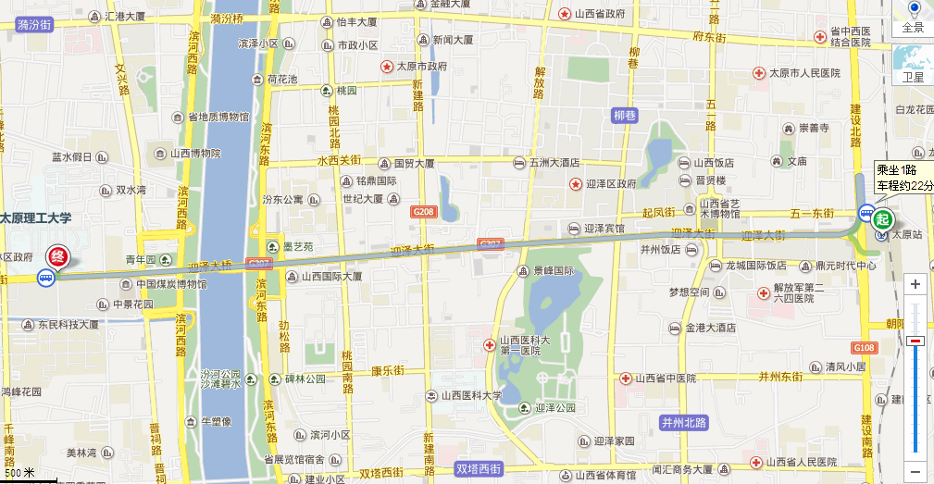

图1 太原火车站到太原理工大学迎西校区南门

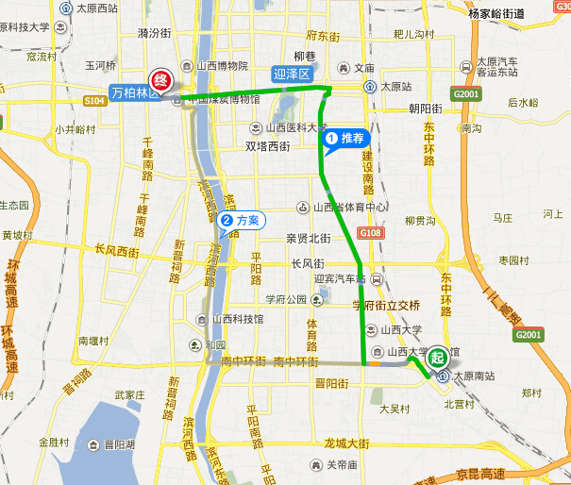图2 太原南站到太原理工大学南门

从火车站、机场前往太原理工大学迎西校区的乘车路线如下：

（1）太原火车站

乘坐1路、611路、859路（全程5.7km 约30分钟），于理工大学站下车。

打车费用: 13元

（2）太原火车南站

乘坐868路（全程15.4km 约1小时10分钟），于理工大学站下车。

打车费用: 28元

（3）太原武宿国际机场

步行至机场候机楼，乘坐机场巴士（全程20.6km 约1小时40分钟）。

打车费用: 38元